学生成绩学分认定申请
- 转专业考试科目成绩可以认定新专业对应课程，比如转专业数学考试成绩可以认定新专业的高数成绩，语文考试成绩可以认定大学语文成绩，工程制图考试成绩可以认定工程制图成绩，需要通过学生成绩学分认定申请流程进行添加。添加之后的成绩会显示在成绩总表中，毕业审核时也会显示本课程已经通过。
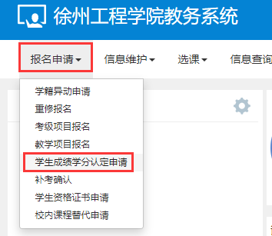
- 学生在新教务系统中申请，流程为：报名申请-->学生成绩学分认定申请-->申请
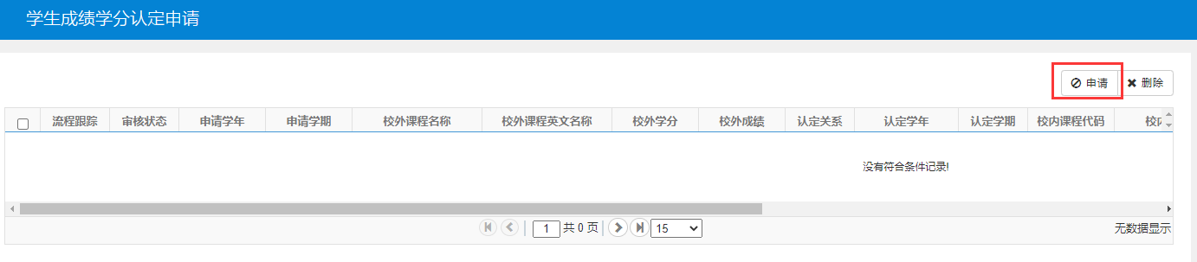
- 提前准备好证明材料的照片，点【选择文件】，上传附件
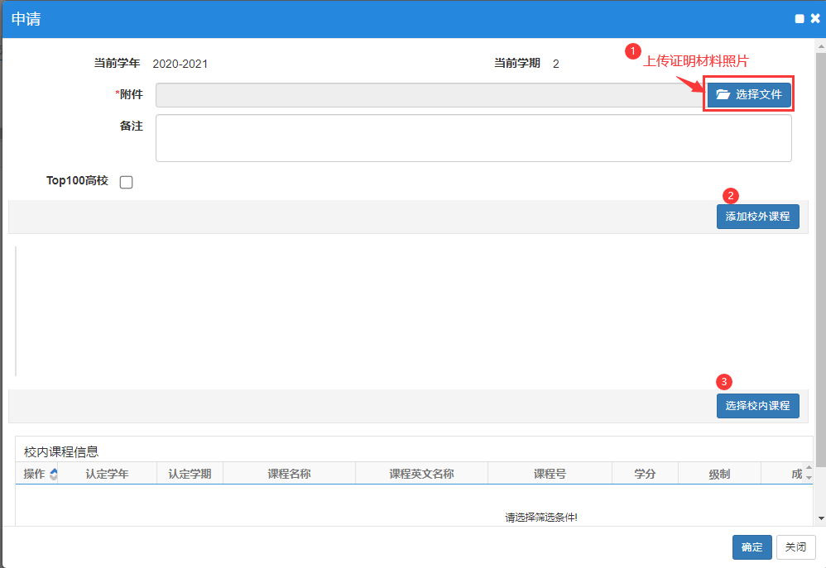
- 点【添加校外课程】填写课程名称、课程英文名称（填首字母缩写也行）、学分、成绩，然后点【选择校内课程】
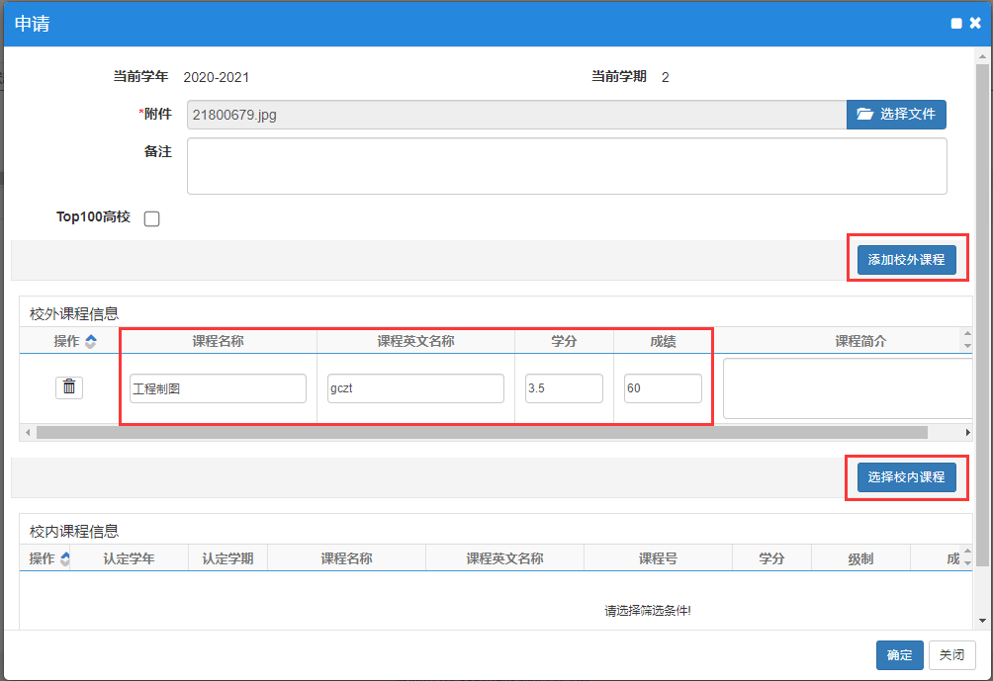
- 在课程名称中输入想要认定的校内课程，点【查询】，选中课程，点【保存】
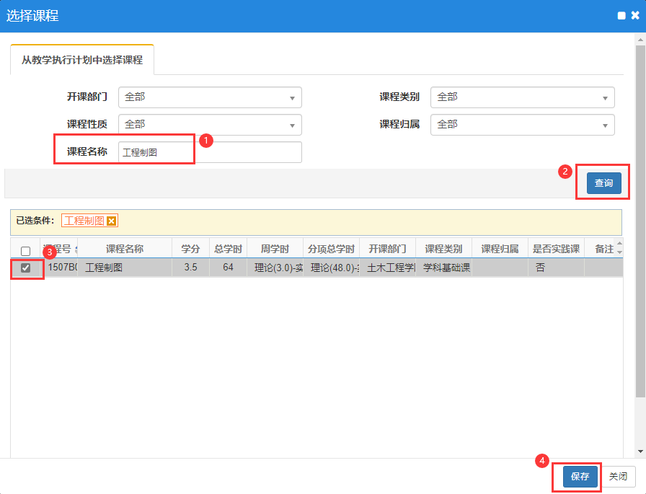
- 填写成绩，点【确定】，等待本学院教务科老师审核。
